
“Corporación Educacional Gloria Méndez Briones”
“Educando con amor para formar grandes personas”

ASIGNATURA: Matemática NIVEL: Sexto básico
ACTIVIDAD N. º: 11 PROFESOR/A: Natalia Vásquez M.

Objetivo de la actividad: Calcular el mínimo común múltiplo de números naturales.

Mínimo Común Múltiplo

- ¿Qué es el mínimo común múltiplo?
.
El mínimo común múltiplo o también denominado cómo mcm, es el menor de los múltiplos comunes de varios números.

- ¿Cómo podemos calcularlo?
Podemos calcularlo de 2 maneras distintas

1°calculando los primeros múltiplos de los números.

Actividad 1: Escribe el siguiente ejercicio en tu cuaderno.
Completa con los siguientes 8 múltiplos de 3 y de 4.

M (2) = {2, 4, 6, 8, 10, 12, 14, 16, 18, 20, ...}
M (3) = {3, ....................................................................................................}
M (4) = {4, 8, ...............................................................................................}

Encierra de color rojo los múltiplos comunes (que se repiten) en los tres casos. Anótalos aquí: …………………………………….
¿Cuál de todos estos múltiplos comunes es el menor? ......................................................…..
Ese es el mínimo común múltiplo entre 2, 3 y 4 y se escribe así:
mcm (2, 3y 4) =……

- Copia la definición de mcm, que aparece en el recuadro de arriba, en tu cuaderno. Recuerda escribir un título.

Actividad 2: Realiza en tu cuaderno el ejercicio 1 (1a hasta 1i) de la página 30 de tu texto escolar

- 2° forma de calcular el mcm entre 2, 3 y 4 es utilizando una tabla como la siguiente:

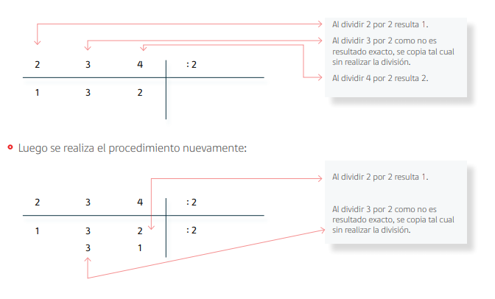
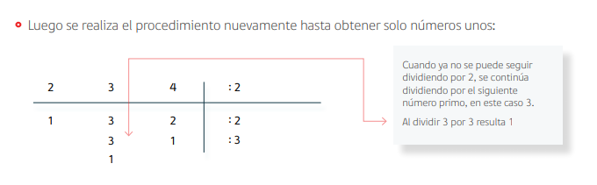
Finalmente multiplica los divisores, el producto de ellos corresponderá al mcm.
mcm (2, 3, 4) = 2 · 2 · 3
mcm=12


Actividad 3.

¡Ahora tú!
En tu cuaderno realiza el ejercicio 3 (3a hasta 3c) de la página 30 de tu texto escolar.
Realiza en tu cuaderno el ejercicio 1 y el ejercicio 2 de la página 16 de tu cuadernillo.

Recuerda enviarme fotos de tu trabajo a mi correo.

IMPORTANTE:
Tómale una foto a tu trabajo y envíalo a mi mail o si tienes cualquier duda escribe a: natalia.vasquez@cegmb.cl.

